**알고리즘 응용 - 과제1**

**20194111 최민규**

**과제1. 가짜동전 찾기 중 광수의 생각을 개선해보자**

**I. 광수의 생각 리뷰하기**

1. 동전을 두 그룹으로 나눈다.

2. 양팔 저울을 사용하여 두 그룹의 무게를 비교한다.

3. 가벼운 쪽에 가짜 동전이 있을 가능성이 있으므로, 최종적으로 가짜 동전을 찾을 때까지 가벼운 쪽에 대해서만 다시 1, 2를 반복한다. **→ “Devide & Conquer” 기법**

**이진 트리 형태를 가지면서 n개의 동전에 대해 최대 log₂n 번 수행으로 가짜 동전을 찾을 수 있다.**

**II. 광수의 생각에서 확장, 개선하기**

Q. 동전 더미 그룹을 더 나눌 수 있을까?

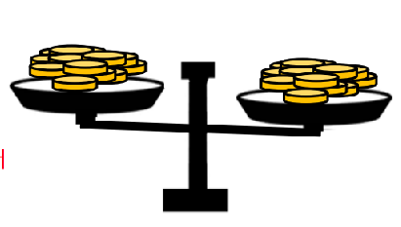**ex) 4개의 그룹으로 나눈다면?**

n개의 동전을 두 그룹이 아니라, 위 그림처럼 4개의 그룹으로 나누고 무게를 비교하며 가벼운 쪽에 대해서만 Divide & Conquer를 적용해보자.

**→ 전체 트리의 높이는 log₄n, 즉, 최대 수행 횟수는 log₄n번이 된다.**

**→ n개의 동전 더미를 m개의 그룹으로 나눠 Divide & Conquer를 적용한다면 최대 수행 횟수는 logmn 번으로, 총 비교 횟수가 줄어들어 더 효율적인 알고리즘이 될 수 있다.**